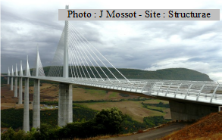
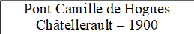
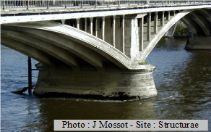
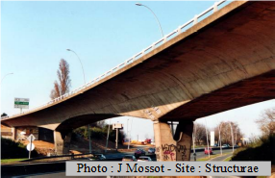
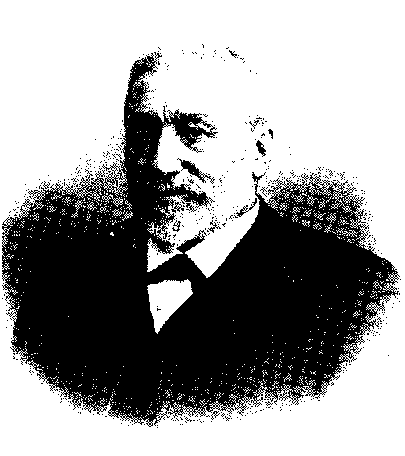
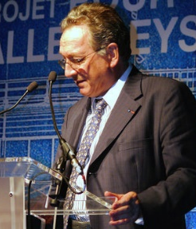
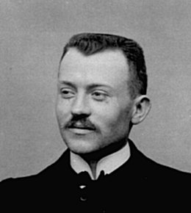
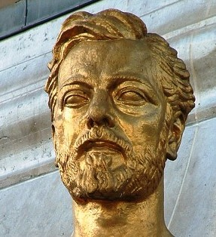
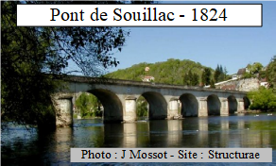
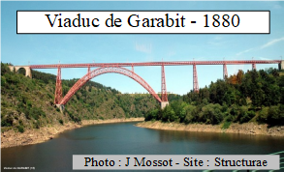
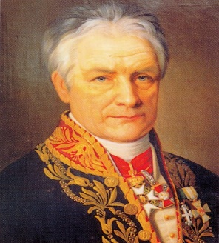
HENNEBIQUE François
Dates : 1842 - 1921
Brevet béton armée
Photographe : Marcel Prade
Photo utilisable : Non
VIRLOGEUX Michel
Dates : 1949-
Ingénieur français
Nombreux ponts (Millau…)
Photographe : J.mossot
Photo utilisable : oui
FREYSSINET Eugène
Dates : 1879 – 1962
Ingénieur français
Inventeur béton précontraint
Photographe : Ass E.Freyssinet
Photo utilisable : non
VICAT Louis
Dates : 1786 – 1861
Ingénieur français
Recherche sur le ciment
Photographe : inconnu
Photo utilisable : oui
EIFFEL Gustave
Dates : 1832 – 1923
Ingénieur français
Constructeur de nombreux ouvrages
Photographe : J.mossot
Photo utilisable : oui

